**Санкт-Петербургский национальный исследовательский университет информационных технологий, механики и оптики**



**УЧЕБНЫЙ ЦЕНТР ОБЩЕЙ ФИЗИКИ ФТФ**

|  |  |  |  |  |  |
| --- | --- | --- | --- | --- | --- |
| **Группа** | *M3215* | | **К работе допущен** |  | |
| **Студент** | | *Бажура А.,*  Демидович Э. | **Работа выполнена** | |  |
| **Преподаватель** Зинчик А.А. | | | **Отчет принят** | | |

**Рабочий протокол и отчет по**

**лабораторной работе № 5.07**

Определение постоянной Планка методом задерживающего потенциала

Цели работы

• Экспериментально проверить законы фотоэффекта.

• Определение постоянной Планка и работы выхода электрона из

металла.

Задачи

1. Определение запирающего напряжения

2. Изучение зависимости кинетической энергии электронов от ча

стоты падающего излучения

3. Экспериментальное определение материала фотокатода и вычис

ление постоянной Планка

Объект исследования

Внешний фотоэффект в полупроводнике.

Экспериментальная установка

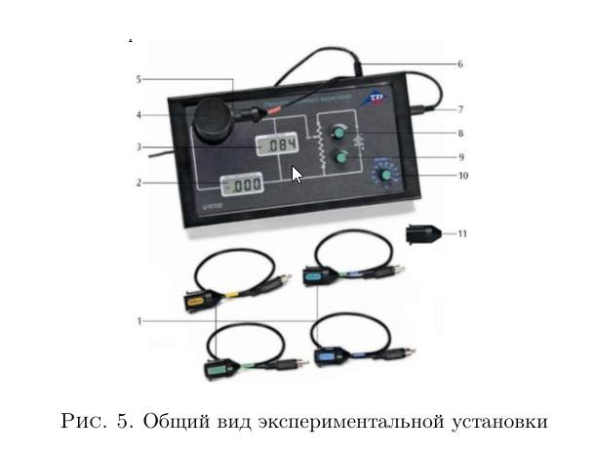

Установка (см. рис.5) состоит из вакуумного фотоэлемента на основе цезиевого катода и измерительных приборов: вольтметра 3 и наноамперметра 2. В качестве источников излучения используются пять светодиодов с различными длинами волн: 472 нм, 505 нм, 525 нм, 588 нм,

611 нм. Светодиоды подключаются к приемной камере 4, с помощью разъема 5. Блок подключается к сети через адаптер и разъем 6. Светодиод запитывается через разъем 7. Регулировка интенсивности регулируется ручкой регулятора 10.

Рабочие формулы и исходные данные.

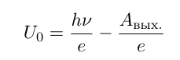



|  |  |  |  |
| --- | --- | --- | --- |
| Таблица 1 | | | |
| 𝜆, нм | 𝑈_0, В | 𝜈, ТГц | 𝑇 = ⅇ * 𝑈_0, Дж |
| 472 | 0.637 | 635.1535127 | 1.02059E-19 |
| 505 | 0.484 | 593.6484317 | 7.75453E-20 |
| 525 | 0.439 | 571.0332533 | 7.03356E-20 |
| 588 | 0.153 | 509.851119 | 2.45133E-20 |
| 611 | 0.082 | 490.6586874 | 1.31378E-20 |

Уравнение линейной аппроксимации

Y = Ax + B

A = 6.25319E-22

B = -2.927E-19

𝜈(красная граница фотоэффекта) = 468 ТГц

𝛼 угол наклона = 6.25319E-22

Таким образом, вычисленная постоянная планка ~ 6.25 * 10 ^ (-34)

𝜆(красная граница фотоэффекта) = 640.463 нм

|  |  |
| --- | --- |
| [Цезий](https://ru.wikipedia.org/wiki/%D0%A6%D0%B5%D0%B7%D0%B8%D0%B9) | 662 нм |

Металл – цезий

|  |  |  |  |  |  |
| --- | --- | --- | --- | --- | --- |
| Длина волны, нм | | Относительная погрешность для напряжения | Абс погрешность длины волны, нм | Абс погр. Частоты, ТГц | |
| 500 |  | 0.005 | 0.5 | 3 |  |

|  |  |
| --- | --- |
| Δℎ/ℎ | 0.005099 |
| Δ𝑈/𝑈 | 0.005 |
| Δ𝜆/𝜆 | 0.001 |
| ΔA/A | 0.005196 |

Вывод:

Исследовали зависимость величины запирающего напряжения от частоты источника света, аппроксимировали ее к линейной.

Получили экспериментальное значение постоянной Планка, красной границы фотоэффекта, выяснили тип металла, используемого для канода.